Pressenotiz

VariantWorld.2018 erneut erfolgreich
Die hohe Teilnehmerzahl der VariantWorld.2018 in Leipzig zeigte erneut, welch zentrale Bedeutung das Handling von Varianten und die Reduktion von Komplexität in der Produktentwicklung haben. Für mehr als 70 Besucher insbesondere aus der Automobilindustrie standen neue Lösungsansätze für das Variantenmanagement im Software und Systems Engineering im Mittelpunkt dieser zweitägigen Fachkonferenz.
Erlangen, 24.04.2017 – Am 17. und 18. April fand zum zweiten Mal die VariantWorld statt. Prozesse und Methoden zur Steuerung von Variantenvielfalt und Produktkomplexität waren zentrales Thema dieser Veranstaltung, zu der Method Park und der HANSER Verlag nach Leipzig eingeladen hatten. Zahlreiche Best Practices zeigten, wie sich die verschiedenen Ansätze des Variantenmanagements in die unternehmerische Praxis umsetzen lassen. Prof. Ina Schäfer von der TU Braunschweig hatte auch in diesem Jahr die Tagungsleitung übernommen.
Method Park steuerte gleich zwei Vorträge zum Programm bei. Dr. Tobias Kästner, Expert Engineer IoT, referierte zum Thema „Agile Hardware-Entwicklung als Enabler des Agilen Systems Engineering“. Dr. Holger Höhn, Geschäftsführer der Method Park Consulting GmbH, zeigte in seinem Vortrag, wie sich die Ansätze aus dem Reifegradmodell Automotive SPICE® zum Umgang mit Varianten und der Wiederverwendung von Produktkomponenten auch im Variantenmanagement nutzen lassen.
Mit einem sog. Lösungsparcours hatten sich die Veranstalter der VariantWorld.2018 für ein interaktives Format entschieden: Während des ersten Konferenztages konnten sich die Teilnehmer an mehreren Stationen über sechs unterschiedliche Lösungsansätze informieren und den Experten ihre Fragen stellen. Am zweiten Tag wurden die individuellen Anliegen der Teilnehmer, nach Themen geclustert, in verschiedenen Open Spaces diskutiert.
Auch in den Vortragspausen erörterten Vertreter von Firmen wie Hilti, Bosch, Daimler, Schaeffler, Continental oder VW mit den Ausstellern (u.a. Prostep, pure-systems und Method Park) über Trends und Tools für ihr Variantenmanagement.
Zahl der Anschläge (incl. Leerzeichen): 2.088
Über Method Park
Method Park ist Spezialist für innovatives Software & Systems Engineering in den sicherheitskritischen Umfeldern von Medizin- und Automobiltechnik. Zum Portfolio gehören Consulting- und Engineering-Dienstleistungen, ein umfassendes Trainingsprogramm sowie das Prozessmanagement-Werkzeug „Stages“.
Seit seiner Gründung 2001 berät, unterstützt und coached Method Park Kunden weltweit bei der Optimierung von Prozessabläufen, bei der Einhaltung branchenspezifischer Standards und gesetzlicher Regularien sowie beim Management von Projekten, Produkten und deren Qualität. Method Park offeriert ein praxisorientiertes Seminarprogramm zu aktuellen Themen entlang des Software & Systems Engineering. Seminarstandorte finden sich in Deutschland, im europäischen Ausland, den USA und in Asien.
Mit „Stages“ hat Method Park ein individuell anpassbares Prozessmanagement-Tool auf den Markt gebracht, das den Anwender bei der Definition, Kommunikation und Anwendung komplexer Prozesse unterstützt.
Die Unternehmensgruppe ist an den Standorten Erlangen, Frankfurt a.M., Hannover, München und Stuttgart sowie in Detroit, Miami und Pittsburgh in den USA vertreten. Mit rund 170 Mitarbeitern erreichte Method Park 2017 einen operativen Umsatz von etwa 16,3 Mio EUR.
Für weitergehende Informationen wenden Sie sich bitte an:
Dr. Christina Ohde-Benna, PR-Referentin
Method Park Holding AG, Wetterkreuz 19a, 91058 Erlangen
Tel. +49 9131 97206-286, Fax +49 9131 97206-280
Christina.Ohde-Benna@methodpark.de www.methodpark.de

Verfügbares Bildmaterial:
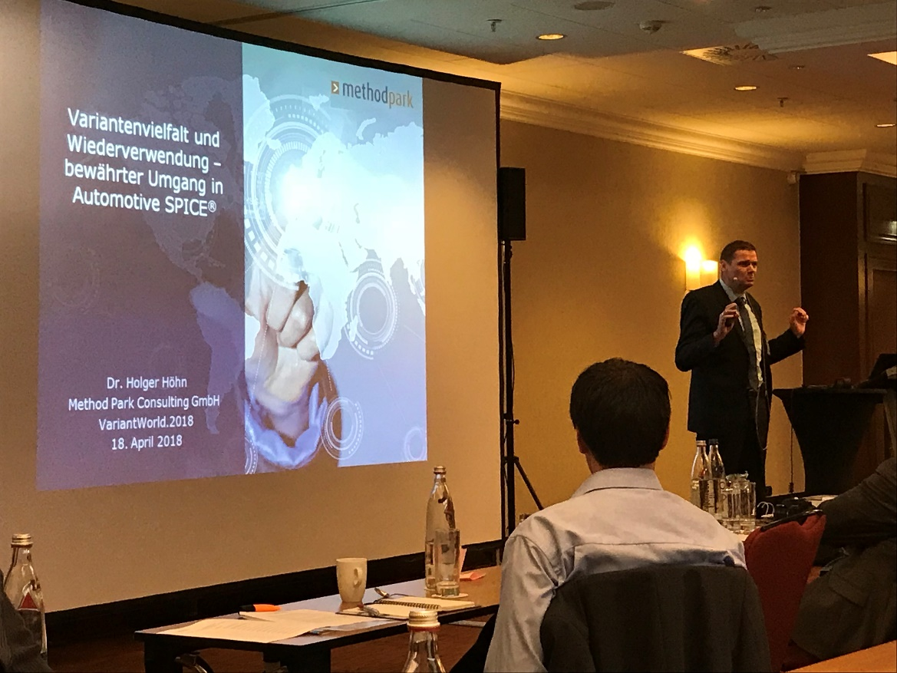
Dr. Holger Höhn, Geschäftsführer der Method Park Consulting GmbH, referiert auf der VariantWorld.2018 zur Variantenvielfalt und Wiederverwendung.

